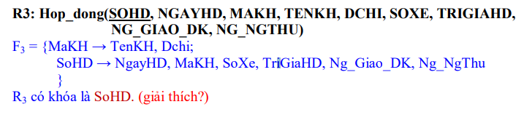

S = {SOHD}

T = {TenKH,Dchi,NgayHD,SoXe, TriGiaHD,Ng_Giao_Dk_Ng_NgThu}

M={MaKH}

(S)+ = (SoHD)+= SoHD, NgayHD,MaKH,SoXe, TriGiaHD,Ng_Giao_Dk_Ng_NgThu, TenKH,Dchi =R3+

=> r3 có duy nhất 1 khóa là SoHD

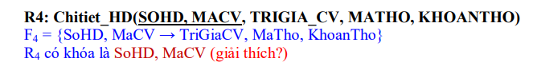

S = {SoHD,MaCV}

T= {TriGiaCV,MaTho,KhoanTho}

M= ∅ =>K=S

=>R4 có duy nhất 1 khóa là SoHD, MaCV

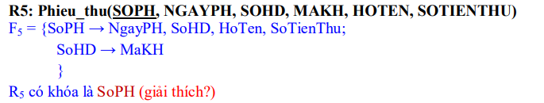

S={SoPH}

T={NgayPH, HoTen,SoTienThu,MaKH}

M={SoHD}

(S)+= (SoPH)+ = SoPH,NgayOH,SoHD,HoTen,SoTienThu,MaKH

=>R5 có duy nhất 1 khóa là SoPH

Cho lược đồ quan hệ R(A,B,C,D) và tập phụ thuộc hàm F={AB=>C;B->D,BC->A).R có đạt chuẩn 2 không?

(AB - > C)

(B -> D)

(BC -> A)

S={B}

T={D}

M={A,C}

* Có 2 khóa là AB, BC

B -> BD (Có D là thuộc tính khóa)

A -> A

C -> C

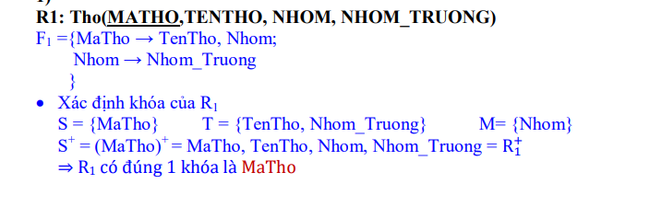

MaTho -> MaTho,TenTho,Nhom,Nhom_Truong

Create Proc :Thủ tục

Create function: Sinh mã

Create batabase

Go

Use

Go

Create table

Tên: nvarchar

Mã: char

Primary key; khóa chính

References;khóa phụ

Unique:không trùng

Create Proc themChiNhanh

As

if exists

declare